Анализ и исправление декомпозиции (Рисунок 3)
1. Цель и вид декомпозиции:
Цель: Описать последовательность действий (процесс) для приготовления завтрака.
Вид декомпозиции: Функциональная (процессная). Декомпозиция разбивает основную цель на подпроцессы и операции.
2. Количество уровней декомпозиции:
Уровень 0: "Приготовить завтрак"
Уровень 1: Два основных процесса (1 и 2)
Уровень 2: Подпроцессы (1.1, 1.2, 1.3, 2.1, 2.2, 2.4)
Уровень 3: Элементарные операции (1.1.1, 1.1.2, 1.2.1, 1.2.2, 1.3.3)
Итого: 4 уровня декомпозиции.

3. Ошибки декомпозиции:
Нарушение правил именования и нумерации:
Неправильная нумерация: После 2.2 сразу идет 2.4, пропущен 2.3.
Опечатки и неясные формулировки: "Нарвеять", "Поджаренная й в потере хлеб", "Мылить воду", "Довести воду до нижних", "Отустить", "в молодую воду". Это делает декомпозицию непонятной.

Нарушение правила единственности критерия на уровне:
Уровень 1: Критерий "Приготовление компонента завтрака" нарушен, так как отсутствуют процессы "Приготовить напитки" (сок, чай), указанные в меню. Декомпозиция неполная.

Нарушение правила целостности (полноты):
Процесс 1.3 "Вареное яйцо" является результатом, а не действием. Это нарушает принцип функциональной декомпозиции, где элементы должны быть действиями (глаголами).
Отсутствуют ключевые действия: "Варить яйцо", "Очистить яйцо", "Подать завтрак".

Нарушение логической последовательности и подчиненности:
Элементы уровня 3 (1.1.1 "Вымыть", 1.1.2 "Повторять в теплой воде") не имеют четкого отношения к процессу "Подготовить сырое яйцо".
Процесс "Опустить яйцо в воду" продублирован (1.3.3 и не пронумерованная строка) и находится на разных уровнях.

4. Исправленная функциональная декомпозиция:
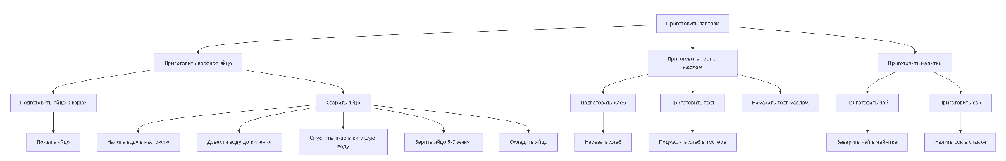

Объектная декомпозиция завтрака
1. Цель декомпозиции: Показать физический состав итогового блюда (из каких объектов/продуктов состоит завтрак). Цель - структурная, а не процессная.
2. Декомпозиция до уровня 2:
3. Критерии разбиения:
- Уровень 1: Критерий - "Агрегатное состояние / тип продукта". Это позволяет разделить завтрак на принципиально разные компоненты: то, что едят (твердая пища) и то, что пьют (напитки).
- Уровень 2: Критерий - "Конкретное блюдо / продукт". На этом уровне мы детализируем, какие именно блюда входят в каждую из групп, определенных на первом уровне.
Эта объектная декомпозиция наглядно показывает из чего состоит завтрак, в отличие от функциональной, которая показывает как его приготовить.
построй еще диаграмму
Конечно! Построим диаграммы для обеих декомпозиций на основе исправленного текста.

1. Исправленная Функциональная Декомпозиция (Процессная)
Эта диаграмма показывает процесс приготовления.


2. Объектная Декомпозиция (Составная)
Эта диаграмма показывает физический состав завтрака.
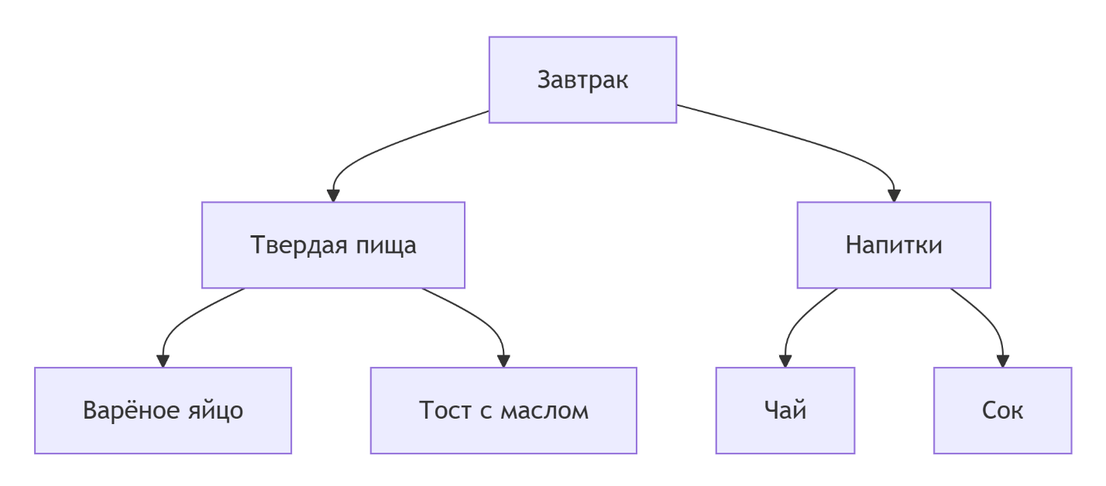

Сравнение и выводы:
Критерий | Функциональная декомпозиция | Объектная декомпозиция
Цель | Показать как сделать (процесс, алгоритм) | Показать из чего состоит (структура, компоненты)
Элементы | Действия (глаголы: приготовить, намазать, варить) | Объекты/Продукты (существительные: яйцо, тост, чай)
Критерий ур.1 | Приготовление компонента | Агрегатное состояние / тип продукта
Критерий ур.2 | Технологические этапы | Конкретное блюдо / продукт
Уровни | 4 уровня (до операций) | 2 уровня (до продуктов)
Оба вида декомпозиции полезны и служат разным целям. Функциональная нужна для выполнения работы (приготовления), а объектная — для понимания состава и, например, формирования списка покупок.

